Číslo šablony: III/2
VY_32_INOVACE_P10_1.1

Tematická oblast: Molekulová fyzika a termika

Relativní atomová a molekulová hmotnost, molární veličiny
Typ: DUM – pracovní list
Předmět: Fyzika
Ročník: 3. r. (6leté), 2. r. (4leté)

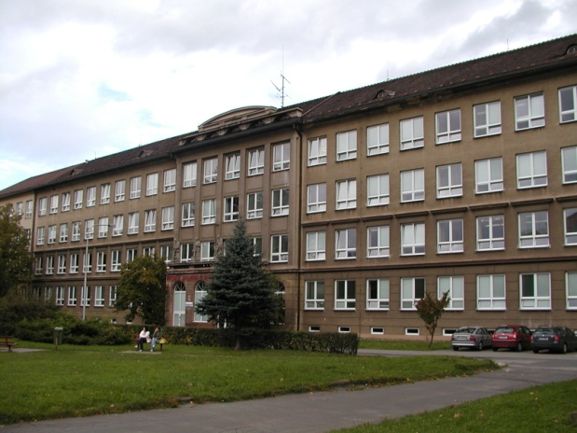

Zpracováno v rámci projektu
EU peníze školám
CZ.1.07/1.5.00/34.0296

Zpracovatel:
Ing. Ivo Kantor
Gymnázium, Třinec, příspěvková organizace
Datum vytvoření: listopad 2012

Metodický list:
Pracovní list je určen pro žáky 2. ročníku čtyřletého, 3. ročníku šestiletého studia. Vhodné pro opakování v semináři z fyziky. Slouží k procvičování, opakování, případně i ověřování znalostí. Lze pracovat pouze písemně nebo ústně. Inovace spočívá v možnosti využít tento pracovní list i interaktivně.
Doba využití PL: 30 - 40 minut

Klíčová slova:
- Atomová hmotnostní konstanta m_{u}
- Relativní atomová hmotnost
- Látkové množství
- Molární objem
- Molární hmotnost

Relativní atomová a molekulová hmotnost, molární veličiny
1.Test:
- Atomová hmotnostní konstanta m_{u} je definována jako:
- hmotnost atomu nuklidu vodíku ¹H
- 1/12 hmotnosti atomu nuklidu uhlíku ¹²C
- 1/16 hmotnosti atomu nuklidu kyslíku ¹⁶O
- 1/14 hmotnosti atomu nuklidu dusíku ¹⁴N

- Jaký je přibližný počet molekul v 88g oxidu uhličitého Ar(C) =12, Ar(O) = 16:
- 1,2 . 10²⁴
- 0,8 . 10²⁴
- 1,6 . 10²⁴
- 2 . 10²⁴

- Jakou přibližnou hmotnost má 3 . 10²⁴ molekul kyseliny sírovéAr(S) = 32, Ar(O) = 16,
Ar(H) = 1:
- 0,405 kg
- 0,448 kg
- 0,488 kg
- 0,372 kg

- Jaké látkové množství představuje 1,2 . 10²⁴ molekul hydroxidu draselného:
- 2 moly
- 1,5 molů
- 1,8 molů
- 2,3 moly

- Jaký objem za normálních podmínek zaujme 1,8 . 10²⁴ molekul dusíku:
- 64 l
- 58 l
- 67 l
- 72 l

- Normální podmínky jsou :
- 10º C, 1,01325 . 10⁵ Pa
- 20ºC, 1,01325 . 10⁶ Pa
- 0º C, 1,01325 . 10⁵ Pa
- 0ºC , 1,01325 . 10⁷ Pa
2. Příklady

- Určete relativní molekulovou hmotnost kyseliny uhličité Ar(C) = 12, Ar(O) = 16,
Ar(H) = 1

- Jak dlouhou řadu by vytvořily atomy železa obsažené v 112g železa seřazené za
sebou těsně vedle sebe, je-li průměr atomu přibližně 10⁻¹⁰m, Ar(Fe) = 56

- Určete látkové množství vody o objemu 3,6 l a hustotě ρ = 1000kg/m³, Ar(O) = 16,
Ar(H) = 1

4. Jakou hmotnost má voda o látkovém množství 18 mol a uhlík o látkovém množství
7,5 mol. K řešení použijte tabulky

3. Závěrečný kviz

- Zaujímá jedem mol vody a jeden mol oxidu uhličitého za normálních podmínek stejný
objem? Odpověď zdůvodněte.

- Má 1,2 . 10²⁴ atomů olova stejnou hmotnost jako 1,5 . 10²⁴ atomů železa?

- Je v 7 g NaOH a v 7g H₂S stejný počet molekul?

Použité zdroje
- RNDr. Eva Tomanová a kol.: Sbírka úloh z fyziky pro gymnázia, I. díl, Státní pedag. Nakladatelství Praha 1988 jako svou publikaci č. 94-00-25/I/1
- Rakovič, Miroslav, Vítek František, , Fyzika – modelové otázky k přijímacím zkouškám, Marvil 1998
- RNDr. Karel Bartuška: Fyzika pro gymnázia, Molekulová fyzika a termika, Prometheus, spol. s. r. o.,r. 1997, ISBN 80-7196-034-9

